Roteiro rápido de utilização do aplicativo - Pagamento à vista ou parcelado de Imposto Declarado

Informações gerais:
- Número máximo de parcelas por tipo de débito:
  - Os créditos tributários declarados em DIME, DDE, GIA-ST ou DIEF ITCMD podem ser parcelados em até 12 (doze) parcelas;
  - Caso a empresa se encontre em processo de Recuperação Judicial, a quantidade máxima de parcelas é de 84 (oitenta e quatro);
- Valor mínimo da parcela:
  - R$ 150,00 (cento e cinquenta reais), no caso de débito de ITCMD;
- Parcelamento sumário:
  - Os pedidos de parcelamentos de créditos tributários cujo montante da dívida não exceda a R$ 2.000.000,00 (dois milhões de reais) serão automaticamente deferidos com o pagamento integral da primeira parcela no prazo estabelecido;
  - Parcelamentos de débitos originados de ITCMD também serão autorizados mediante o pagamento integral da primeira parcela no prazo estabelecido;
- Parcelamento autorizável:
  - Os parcelamentos de créditos tributários originados de ICMS cujo montante exceda a R$ 2.000.000,00 (dois milhões de reais) apenas serão autorizados após a análise da autoridade competente, com base nos documentos apresentados pelo solicitante. Para que ocorra a análise, o solicitante também deverá pagar integralmente a primeira parcela no prazo estabelecido;
  - Os parcelamentos solicitados por empresas em processo de recuperação judicial também exigirão a aprovação da autoridade competente, devendo o solicitante anexar junto ao pedido, o plano de recuperação de recuperação judicial;
- O requerimento do sujeito passivo solicitando o parcelamento de crédito tributário valerá como confissão irretratável da dívida.

Para solicitar o parcelamento, siga as instruções abaixo:

- No campo “Identificação do contribuinte”, indique o número de identificação do contribuinte (podendo optar por informar o número da Inscrição Estadual do estabelecimento, o número do CNPJ ou o número do CPF).
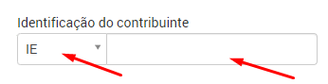
- No campo “Data de pagamento”, indique a data de pagamento da primeira parcela do parcelamento. Poderá ser informada uma data até o último dia do mês corrente ao pedido. No caso de parcelamento de débitos originados de ICMS, o débito será atualizado (multa e juros) até a data do efetivo recolhimento da parcela.

- Clique na opção “Buscar” para consultar os débitos passíveis de pagamento ou parcelamento. Se quiser refazer a consulta, selecione a opção “Limpar”.
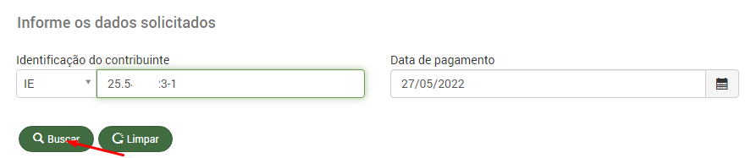

- No caso de existirem débitos de mais de uma origem (débito originado do ICMS administrado pela SEFAZ ou saldo de débito do Simples Nacional transferido pela Receita Federal, por exemplo) será apresentado ao solicitante uma janela com o título “Seleção de imposto”, para que seja selecionada a origem do débito a ser pago ou parcelado.

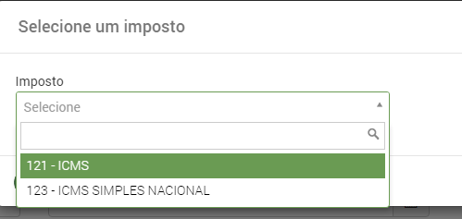

- Escolha o imposto a ser pago ou parcelado e selecione a opção “Confirmar”, caso contrário, escolha a opção “Cancelar” para retornar à tela anterior;

- Em seguida, serão apresentadas ao usuário as informações do contribuinte indicado (Número da Inscrição Estadual, CNPJ, CPF e nome ou razão social).

- Também será apresentada uma tabela com todos os débitos passíveis de pagamento ou parcelamento. Clique na caixa ao lado do “Nº do documento” de cada linha para selecionar o(s) débito(s) que deseja.
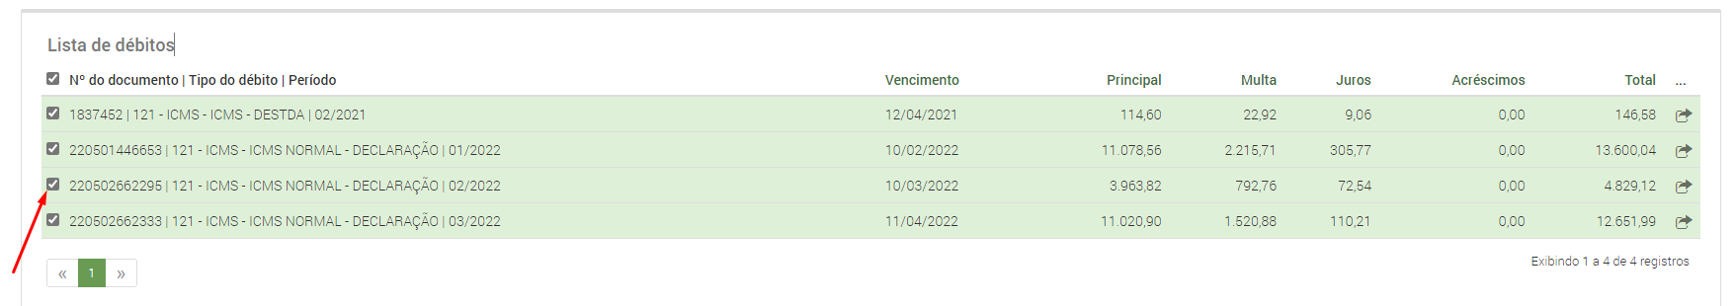

- Ao selecionar o(s) débito(s), o quadro “Itens selecionados” apresentará a quantidade de débitos que foram selecionados, o valor total dos débitos e a data limite para efetuar o pagamento à vista ou da primeira parcela do parcelamento indicado pelo usuário anteriormente.

Recuperação Judicial

- No caso de o contribuinte solicitante encontrar-se em processo de Recuperação Judicial, deverá selecionar a opção “Sim” e preencher o campo “Data da decretação da recuperação judicial”. Preenchida a informação, deverá selecionar a opção “Calcular parcelas”.

- Caso o contribuinte não se encontre em recuperação judicial, deverá manter selecionada a opção “Não”.

- Ainda no quadro “Itens selecionados”, selecione, no campo “Forma de pagamento”, uma das opções disponíveis de plano de pagamento que foram calculadas pelo aplicativo. No caso de parcelamento de débitos de ICMS e ITCMD, o número máximo de parcelas é 12 (doze). Já no caso de a empresa encontrar-se em Recuperação Judicial, o número máximo de parcelas passa a ser de até 84 (oitenta e quatro).

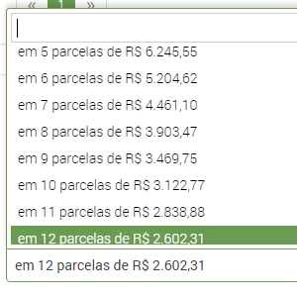

- Selecione, na lista da “Forma de pagamento”, o número de parcelas desejáveis. Selecione a opção “Ver parcelas” para consultar o detalhamento do plano de pagamento selecionado:

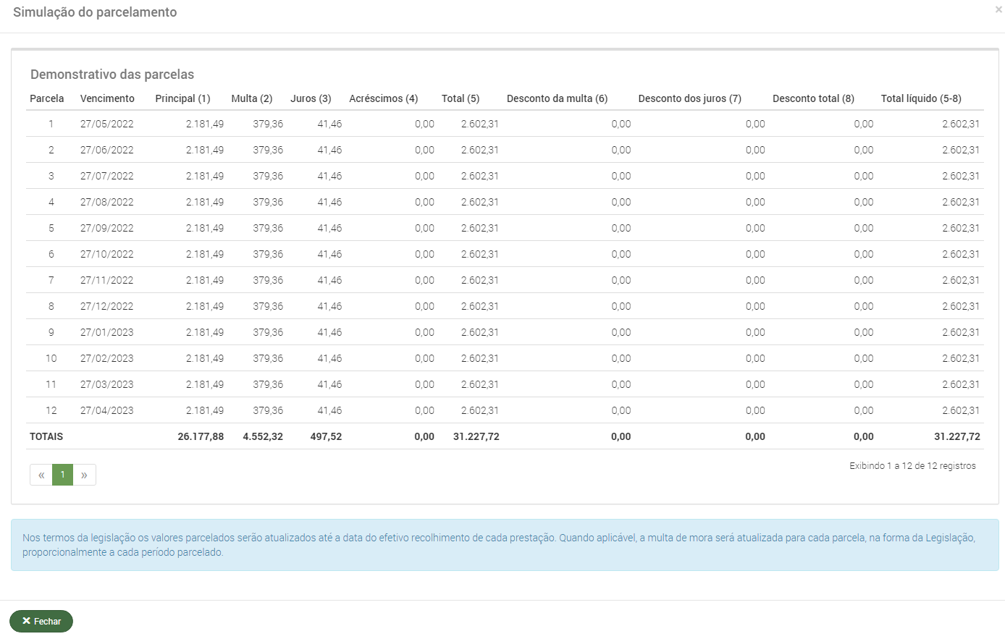

- Se clicou anteriormente para visualizar a simulação do parcelamento, será necessário “rolar” a página até o final e clicar em “Fechar” para retornar à tela principal do pedido de parcelamento.

- No caso em que o montante da dívida a ser parcelada for superior a R$2.000.000,00 (dois milhões de reais), o solicitante deverá incluir na sua solicitação os documentos comprobatórios da capacidade financeira do contribuinte para lastrear o parcelamento da dívida.

- Para anexar a documentação exigida, o solicitante deverá realizar o envio de cada um dos documentos listados na tabela “Relação de documentos para a apreciação do pedido de parcelamento”.

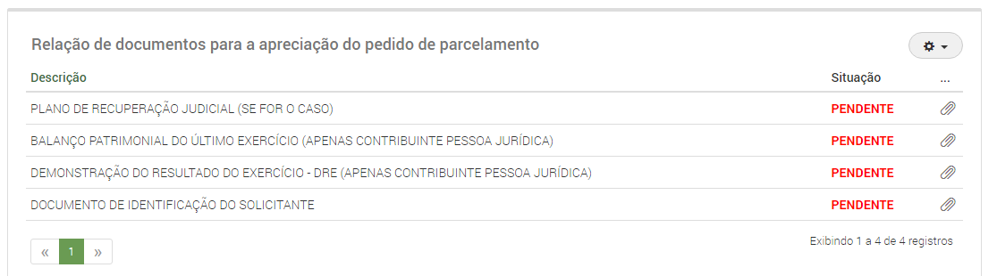

- Para tanto, na tabela apresentada, selecione, na linha correspondente ao documento, a opção “Anexar documento” (clip), localizada ao lado da “situação” de cada documento.

- Será apresentada uma caixa suspensa que possibilitará ao solicitante incluir o documento exigido. Para isso, deverá clicar em “Selecionar arquivo…” para encontrar o arquivo na pasta local do computador. Selecione o arquivo correspondente ao documento. O nome do arquivo selecionado será apresentado na caixa.
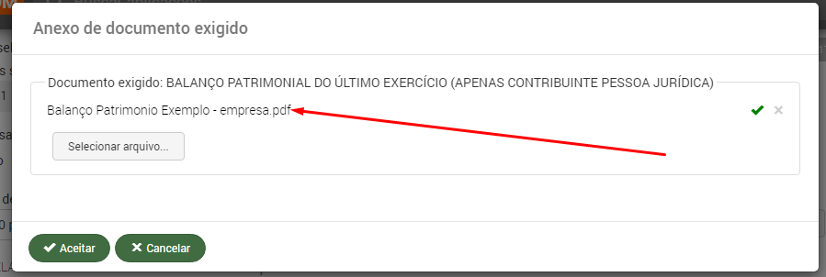

- Clique em “Aceitar” para incluir o arquivo. Clique em “Cancelar” para voltar à tela anterior.

- Incluído o arquivo, a linha correspondente ao documento, na coluna “Situação”, passará a apresentar a expressão “Enviado”, indicando que o documento foi incluído na solicitação. O documento poderá ser excluído selecionando a opção “Excluir documento” . O documento anexado poderá ser visualizado selecionando a opção “Visualizar documento” .

- Repita o procedimento para incluir todos os documentos requeridos.

- Na tela principal, uma vez indicado(s) o(s) débito(s) e selecionado o plano de pagamento, clique no botão “Avançar” para submeter a solicitação de parcelamento. Uma tela de confirmação será exibida:
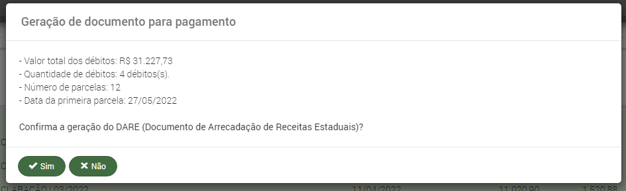

- Clique em “Sim” para confirmar a solicitação do parcelamento. Clique em “Não” para retornar à tela anterior.

- Após a confirmação da solicitação do parcelamento, será gerado o Documento de Arrecadação de Receitas Estaduais (DARE) referente à primeira parcela do parcelamento.

- Imprima o DARE e efetue o pagamento até a data indicada. O parcelamento será autorizado automaticamente com a efetivação deste pagamento, desde que o montante parcelado não exceda a R$ 2.000.000,00 (dois milhões de reais). Caso exceda este montante, o parcelamento será concedido apenas após a análise da SEFAZ.

- Após finalizar, o aplicativo exibirá o número do pedido de parcelamento gerado. Anote este número. Ele será importante para gerar o DARE das parcelas seguintes.
